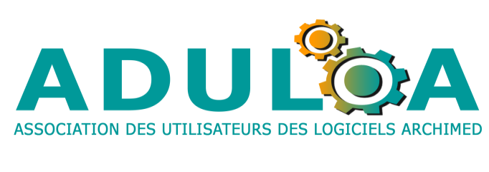

Formation à l’utilisation des statistiques Syracuse - Mars 2023 – Paris

Dates : mardi 21 et mercredi 22 mars 2023
Lieu : Service Informatique des Bibliothèques de la Ville de Paris - Salle Berlioz - 57 bis rue Servan, 75011 Paris
Contact sur place : Nadeige CHAMINADE - 01 49 29 36 49 - Nadeige.Chaminade@paris.fr
Pour toute question relative à l'inscription ou à l'organisation de la formation : Elisabeth DERDERIAN - 04.26.23.48.50 - elisabeth.derderian@mairie-villeurbanne.fr
Intervenants : Elisabeth DERDERIAN et Michel BERTHET
Cette formation est réservée aux adhérents ADULOA

Nom et Prénom
Adresse mail professionnelle
Numéro de téléphone professionnel
Numéro de téléphone portable
Nom et adresse de votre établissement (BU, BM, BDP, Centre de documentation...)
Adresse du portail / site internet
Avez-vous accès à distance à votre base et au module de statistiques ?
Utilisez-vous Excel et les tableaux croisés dynamiques ?
Utilisez-vous déjà le module de statistiques ?
Année adhésion ou renouvellement adhésion ADULOA | 2022 ?  2023 ?
Vos attentes sur la formation

